2018年黑龙江省齐齐哈尔市中考物理试卷

一.单项选择题（每小题2分，共20分．每小题只有一个选项是正确的）
1．以下数据，最接近日常生活中实际值的是（ ）
A．中学生课桌的标准高度大约是50m
B．人双脚站立时对水平地面的压强约为10⁴Pa
C．一名普通中学生正常步行速度是5m/s
D．我国生活用电的电压为36V
2．在日常生活的物理现象中，有关声现象的描述正确的是（ ）
A．一切正在发声的物体都在振动
B．考场外禁止汽车鸣笛是在传播过程中减弱噪声
C．分别用相同的力拨动吉他的两根粗细不同的弦可以改变响度
D．向人体内的结石发射超声波除去结石，是利用了超声波传递信息
3．齐齐哈尔的四季分明，下列常见的四个物态变化中，与其它三个不同的一个是（ ）
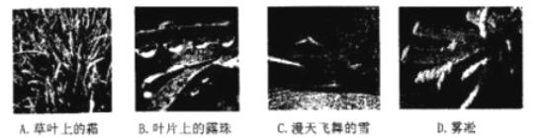
4．《墨经》中记载了影子的形成、平面镜的反射等光学问题，下图中光学现象与平面镜成像原理相同的是（ ）
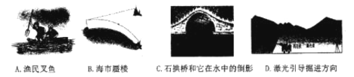
5．如图，端午节龙舟比赛时，全体划桨手在鼓声的号令下有节奏地齐向后划水，龙舟就快速前进。下列说法中正确的是（ ）
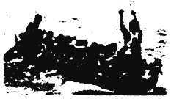
A．桨对水的力大于水对桨的力
B．使龙舟快速前进的力的施力物体是桨
C．龙舟冲过终点后减速滑行时水平方向受到平衡力的作用
D．龙舟冲过终点后不能立即停下来是由于它具有惯性
6．关于家庭电路和安全用电，下列说法正确的是（ ）
A．开关要串联在火线和电灯之间
B．使用测电笔辨别火线时，手接触笔尖金属体
C．三孔插座有时不需要接地
D．发现有人触电后，立即用手把触电人拉离电线
7．如图所示，四个电磁学实验的应用，下列说法不正确的是（ ）
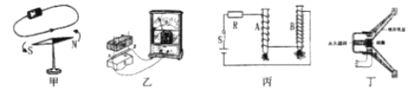
A．甲电磁铁是利用图中的实验原理工作的
B．乙发电机与图的工作原理相同
C．丙图是探究电磁铁磁性强弱与电流大小的关系
D．丁图把电能转化为机械能
8．如图所示的用具，在正常使用的过程中，属于费力杠杆的是（ ）
A． B．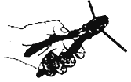 C． D．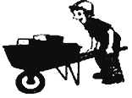
9．为应对复杂的国际形势，满足国防需要，辽宁舰航母上的国产新型舰载机歼﹣15战机，不惜大量耗油昼夜加紧训练，战机飞离甲板后，下列说法不正确的是（ ）
A．歼﹣15战机的质量不变，机械能增大
B．辽宁舰底部所受水的压强变小
C．辽宁舰所受的浮力变小
D．歼﹣15战机的升力的产生是因为流体压强与流速的关系
10．如图所示，电源电压不变，先闭合S₁，再闭合S₂，下列说法正确的是（ ）
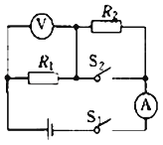
A．电压表、电流表示数均变小
B．电压表示数变大，电路总功率变大
C．电压表示数不变，总电阻变小，电流表示数变大
D．电压表与电流表示数的比值变大

二、多项选择题（每小题3分，共9分．每小题有两个或两个以上选项是正确的．选项不全但都正确的得1分，有错误选项不得分）
11．（3.00分）关于生活中的透镜，下列描述合理的是（ ）
A．放映幻灯片时，在屏幕上得到的是幻灯片上景物的倒立放大的实像
B．看电影时，屏幕上的像相对于胶片成的是倒立缩小的实像
C．用放大镜观察物体时，物体与放大镜的距离必须小于一倍焦距
D．生活中用凸透镜矫正近视眼
12．（3.00分）小庆家买了新楼房，为了搬运装修材料，设计了如图所示的滑轮组，已知动滑轮和装货物的箱子共重100N，一次提升重500N的材料到12m高的楼上，绳重和摩擦忽略不计，则此过程中，下列说法正确的是（ ）
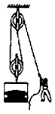
A．工人提升重物时，绳上的拉力为300N
B．工人做的有用功是6000J
C．工人做的总功是10800J
D．滑轮组的机械效率为83.3%
13．（3.00分）如图所示，定值电阻R₀=10Ω，滑动变阻器R的最大阻值为20Ω，灯泡L上标有“3V 0.6W”的字样，忽略灯丝电阻的变化。只闭合开关S、S₁，并把R的滑片移到最右端，电流表的示数为0.1A，下列说法正确的是（ ）
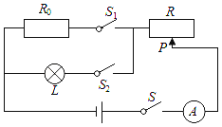
A．电源电压为3V
B．此电路的最小功率为0.3W
C．此电路的最大功率为1.5W
D．通过灯泡L的最大电流为0.2A

三、填空题（每小题2分，共20分）
14．WiFi是将电脑、手机与互联网以无线方式连接的技术，可进行信息、文件等材料的无线传输，此过程中各种信息是靠 来传输的，它在真空中的传播速度是 。

15．今年5月在黑龙江省漠河县举行“杜鹃花”节活动中，小红参加了从西林吉镇政府到古莲机场的徒步活动，道路两边白桦林下是绽放的杜鹃花海，以徒步的小红为参照物，杜鹃花是 （选填“运动”或“静止”）的。闻到阵阵杜鹃花香，这是 现象。
16．小娇上学出门前照一下镜子正衣冠，当她从距平面镜2m处以1m/s的速度向平面镜靠近时，她在平面镜中的像的大小 （选填“变大”、“变小”或“不变”）；她在平面镜中的像相对于她的速度是 m/s。
17．物块A静止在粗糙程度均匀的水平桌面上，如图甲所示，物块A受到水平拉力F的作用，拉力F随时间t变化关系如图乙所示。小萍从t=0开始，每隔2s记录一次物块A的位置（用“•”表示物块A），如图丙所示，6s～12s内物块所受的摩擦力为 N，10s～14s内物块的平均速度为 cm/s。
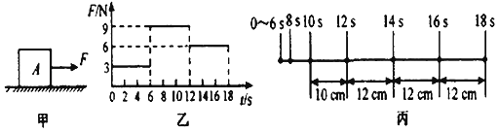
18．注射器的针头做得很尖，其目的是为了增大 ；注射器能将药液吸入针管是利用了 的作用。
19．如图的两个容器中盛有同种相同质量的液体， （选填“甲”或“乙”）容器底受到的压强大，原因是 。
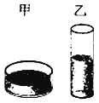
20．如图甲所示的平底薄壁玻璃杯的底面积为30cm²，装满水后水深0．lm，如图乙所示现将个体积为50cm³的木块缓慢放入水中，静止后有的体积露出水面。则水对杯子底部的压强是 Pa，木块的密度是 g/cm³。
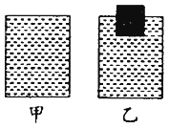
21．如图所示的杠杆（自重和摩擦不计），O是支点，A处挂一重为50N的物体，为保证杠杆在水平位置平衡，在中点B处沿 （选填“F₁”、“F₂”或“F₃”）方向施加的力最小，为 N。
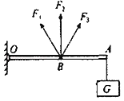
22．如图为电能表的实物图，小文只让家里的空调单独工作，测出36s内电能表转盘转过25r，则空调这段时间内消耗的电能是 J，空调的实际功率为 W。
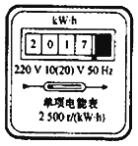
23．下列三种测量仪器中，使用正确的是 （选填“A”、“B”或“C”），其读数为 。
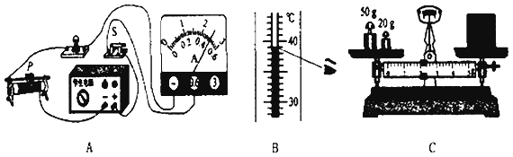

四、探究与实验题（24题6分，25题8分，26题10分，共24分）
24．（6.00分）李悦和小组同学利用实验室开放日，合作“探究冰熔化时温度的变化规律”的实验，实验装置如图甲所示。
时间/min | 0 | 5 | 10 | 15 | 25 | 35 | 45 | 55 | 65
温度/℃ | 100 | 71 | 55 | 45 | 35 | 28 | 24 | 22 | 22
（1）冰的熔化图象如图乙所示，可知冰是 （选填“晶体”或“非晶体”）。
（2）喜欢探究的李悦和同学们，接下来撤去部分器材，装置稍加改动并倒掉一部分水，“探究水沸腾时温度变化的特点”，如图丙，他们发现在沸腾过程中，水的温度 （选填“升高”、“不变”或“降低”），需继续 （选填“吸热”或“放热”）。
（3）同学们又进一步探究了沸水自然冷却过程中温度随时间的变化情况，记录数据如上表。
①请在图丁中坐标纸上用描点画出上述温度随时间变化的曲线。
②根据图象，你发现的规律是： 。
③如果要喝一杯奶茶，有两种方案可供选择：
A、先将滚烫的热茶冷却5min，然后加一匙冷牛奶；
B、先将一匙冷牛奶加进滚烫的热茶中，然后冷却5min，结合本次探究，你认为 方案的冷却效果较好。
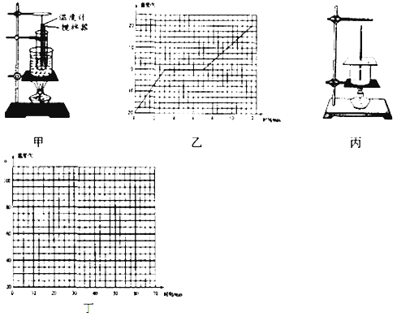
25．（8.00分）简单机械为我们解决问题带来很多方便，下面我们就利用它探究我们学习中的疑惑。
（1）小华小组测小车的平均速度如图甲所示；
①请根据图中所给的信息回答：s_{AB}= cm，t_{BC}= s。
②让小车从A点自由滑下，经B点到C点，则v_{AB} v_{AC}（选填“=”、“＜”或”＞”）。
（2）课外实验小组林琳同学安装了如图乙装置想探究阻力对物体运动的影响，做了三次实验。通过三次实验林琳小组总结出小车在毛巾、棉布、木板表面受到的阻力不同，速度减小得快慢不同，分析出如果物体受到的阻力为零，速度就不会改变。从而理解了牛顿第一定律是经过 （A．实验 B．实验加推理概括）得出的定律。
（3）林琳小组完成上述实验后添加了一个木块和两个质量不同的小球，又利用装置丙探究影响动能大小的因素，在此实验中是通过观察 判断动能大小的。试想如果实验所用的木板绝对光滑，她的实验 （选填“能”或“不能”）成功。
（4）上述三个力学实验中均用到了物理学中的同一种简单机械是 ；举出一个日常生活中利用此机械的实例： 。
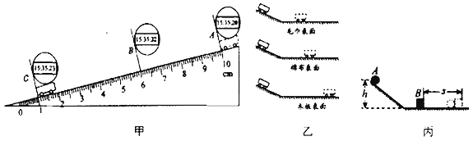
26．（10.00分）小鹏在探究“通过导体的电流与导体两端电压的关系”时，电路如图甲所示，电源电压保持不变，R为定值电阻。
（1）请用笔画线代替导线，将图中的电路按甲图连接完整（要求导线不交叉）
（2）连接电路时，开关应该处于 状态，实验前滑动变阻器的滑片应位于 （选填“A”或“B”）端。滑动变阻器的作用除了保护电路外，还起到了 的作用。
（3）电路连接正确后，闭合开关，发现电压表有示数但电流表无示数，此时出现的故障可能是 （选填字母）。
A．滑动变阻器短路
B．电流表断路
C．电阻R短路
D．电阻R断路
（4）排除故障后，小鹏又取了两个定值电阻，想利用这些器材继续探究“电压不变时，电流与电阻的关系”。实验中所用电阻的阻值分别为5欧、10欧、20欧，电源电压为6V，分别接入三个定值电阻，调节滑动变阻器的滑片，记录数据，得到了如图丙所示的图象。由图象可以得出结论： 。
（5）上述实验中，
①小鹏用5Ω的电阻做完实验后，保持滑动变阻器滑片的位置不变。接着把R换为10Ω的电阻接入电路，闭合开关，应向 （选填“A”或“B”）端移动滑片，直至电压表示数为 V时，读出电流表的示数。
②小鹏又把R换为20Ω的电阻接入电路，闭合开关，无论怎样移动滑片，电压表都不能达到所控制的电压值，是因为 ，为完成整个实验，应该选取滑动变阻器 （选填字母）。
A．“50Ω 1.0A
B．“30Ω 1.0A”
C．“20Ω 1.0A”
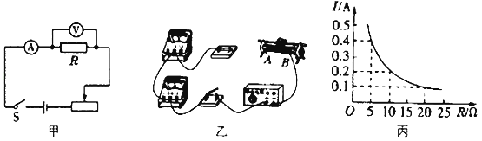

五、分析与交流题（27题5分，28题5分，共10分）
27．（5.00分）汽车给我们出行带来了很大的方便，那么你对汽车的构造了解多少呢？下图是轿车的基本结构简图，请你仔细观察此图，任意选出图中所标记的5个部分，分别写出包含的一条物理知识（注意：所回答的知识不要与示例重复）。
示例：轮胎的花纹﹣﹣增大接触面的粗糙程度来增大摩擦。
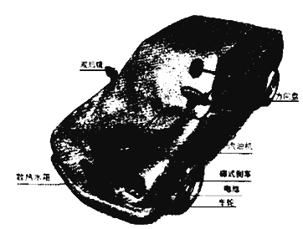
28．（5.00分）阅读下列材料，并回答问题。
在伏安法测电阻的实验中，可以有以下两种测量方法，分别叫内接法和外接法。如图所示，分别为实验电路的一部分。电流表与电压表都有电阻，它们的电阻叫内阻，电流表的内阻非常小，约为R_{A}=0.05Ω，所以在电学实验中，它的内阻常常忽略不计；电压表的内阻非常大，约为R_{V}=10kΩ，连入电路中通过的电流很小，所以在电学实验中通过它的电流常常忽略不计。但在实际测量中这些忽略不计的物理量却使测量结果产生误差。
博涵同学带领创新实验小组，仔细阅读上述材料后，购买了两个定值电阻并向物理老师借来所需器材进行了测量，两个定值电阻的阻值分别为R₁=5Ω，R₂=20kΩ，小组同学们为了减小实验误差，选择恰当的方法进行了合作探究，分别测出了两个电阻的阻值。
若你也做为博涵创新实验小组的一员，在测量R₁=5Ω的阻值时，请你回答：
（1）此实验中你们选择的恰当方法是 （选填字母）
A．内接法
B．外接法
（2）用你们选择的方法测得的电阻值比真实值 （选填“偏大”或“偏小”）
（3）请根据欧姆定律解释测量结果偏大或偏小的原因。
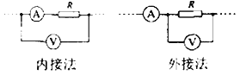

六、综合与应用题（29题9分，30题8分，共17分）
29．（9.00分）如图所示，两轮自动平衡电动车做为一种新兴的交通工具备受中学生的喜爱，下表是某型号两轮自动平衡电动车的主要参数，请通过计算解答下列问题：
整车质量 | 20kg
锂电池电压 | 50V
锂电池容量 | 10A•h
（1）图中小夏质量为40kg，轮胎与地面的总接触面积为0.01m²，小夏骑行过程中地面受到的压强为多少？
（2）锂电池充满电后能储存多少焦耳的电能？
（3）锂电池充满电后，小夏多次骑着两轮自动平衡电动车在平直路面上匀速行驶进行测试，最多行驶27km电能恰好耗尽，假设受到的平均阻力是总重力的0.1倍，求此过程中两轮自动平衡电动车的工作效率是多少？
（4）在小夏骑行两轮自动平衡电动车的过程中，为确保安全，请你对他提出一条合理的建议。
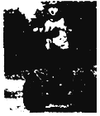
30．（8.00分）如图甲是家用电暖器，利用电热给煤油加热取暖。图乙为其简化的电路原理图，已知电阻R₁＞R₂，铭牌见下表。在电暖器跌倒时，跌倒开关S自动断开，切断电源，保证安全。电暖器有“高温挡”、“中温挡”和“低温挡”三个挡位，解答下列问题：
额定电压 | 220V
煤油体积 | 25L
功率选择 | 1600W/1100W/500W  三档可调
操作方式 | 手动
已知c_{煤油}=2.1×10³J/（kg•℃），ρ_{煤油}=0.8×10³kg/m³
（1）煤油温度升高20℃时，吸收了多少焦耳的热量？
（2）电暖器在中温挡时，正常工作的电流为多少？
（3）R₁的阻值为多少？（写出文字说明）
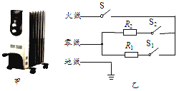

2018年黑龙江省齐齐哈尔市中考物理试卷
参考答案与试题解析

一.单项选择题（每小题2分，共20分．每小题只有一个选项是正确的）
1．以下数据，最接近日常生活中实际值的是（ ）
A．中学生课桌的标准高度大约是50m
B．人双脚站立时对水平地面的压强约为10⁴Pa
C．一名普通中学生正常步行速度是5m/s
D．我国生活用电的电压为36V
【解答】解：A、中学生的身高在160cm左右，课桌的高度大约是中学生身高的一半，在80cm=0.8m左右。故A不符合实际；
B、成年人的体重在G=600N左右，双脚站立时与水平地面的接触面积在0.06m²左右，双脚对水平地面的压强在p===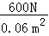=10⁴Pa左右。故B符合实际；
C、中学生正常步行的速度在4km/h=4×m/s≈1.1m/s左右。故B符合实际；
D、我国家用电器正常工作的电压绝大部分为220V，与之配套的家庭电路电压也是220V，这些用电器才能正常工作。故D不符合实际。
故选：B。
【点评】物理学中，对各种物理量的估算能力，是我们应该加强锻炼的重要能力之一，这种能力的提高，对我们的生活同样具有很大的现实意义。

2．在日常生活的物理现象中，有关声现象的描述正确的是（ ）
A．一切正在发声的物体都在振动
B．考场外禁止汽车鸣笛是在传播过程中减弱噪声
C．分别用相同的力拨动吉他的两根粗细不同的弦可以改变响度
D．向人体内的结石发射超声波除去结石，是利用了超声波传递信息
【解答】解：
A、声音是由物体的振动产生的，所以一切正在发声的物体都在振动，故A正确；
B、考场外禁止汽车鸣笛是在声源处减弱噪声，故B错误；
C、分别用相同的力拨动两根粗细不同的弦可以改变吉他的音调，故C错误；
D、向人体内的结石发射超声波除去结石，说明声波能够传递能量，故D错误。
故选：A。
【点评】本题考查了学生对声音的产生，声源的三个特性﹣﹣音调、响度、音色以及声与能量的掌握，属于声学基础知识的考查，比较简单。

3．齐齐哈尔的四季分明，下列常见的四个物态变化中，与其它三个不同的一个是（ ）
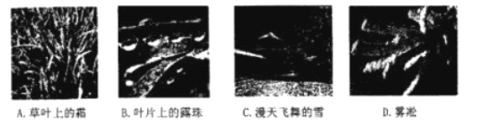
【解答】解：A、霜是空气中的水蒸气凝华形成的固态小冰晶；
B、露是空气中水蒸气遇冷液化形成的液态小水滴；
C、雪是高空中水蒸气凝华形成的固态小冰晶；
D、雾凇是空气中的水蒸气凝华形成的固态小冰晶。
由分析可知，ACD是凝华现象，B是液化现象。
故选：B。
【点评】分析某现象原来状态和现在的状态，根据物态变化定义判断，这是这类习题的思路。

4．《墨经》中记载了影子的形成、平面镜的反射等光学问题，下图中光学现象与平面镜成像原理相同的是（ ）
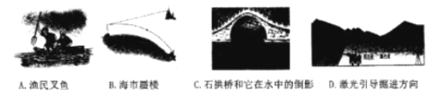
【解答】解：平面镜成像原理是光的反射；
A、由鱼反射的光线从水中斜射入空气时，在水面处发生折射，折射角大于入射角，折射光线进入人眼，人眼会逆着折射光线的方向看去，看到是鱼的虚像，比鱼的实际位置高一些，则渔民叉鱼是光的折射现象，故A不符合题意；
B、海市蜃楼是光在不均匀的空气中传播时发生光的折射形成的，故B不符合题意；
C、平静的水面相当于平面镜，石拱桥在水中的倒影是平面镜成像现象，是由光的反射形成的，故C符合题意。
D、激光引导掘进方向，利用了光的直线传播，故D不符合题意。
故选：C。
【点评】本题主要考查学生利用光学知识解释生活中常见的物理现象，此题与实际生活联系密切，体现了生活处处是物理的理念。

5．如图，端午节龙舟比赛时，全体划桨手在鼓声的号令下有节奏地齐向后划水，龙舟就快速前进。下列说法中正确的是（ ）
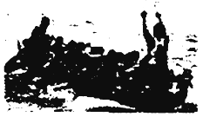
A．桨对水的力大于水对桨的力
B．使龙舟快速前进的力的施力物体是桨
C．龙舟冲过终点后减速滑行时水平方向受到平衡力的作用
D．龙舟冲过终点后不能立即停下来是由于它具有惯性
【解答】解：A、桨对水的力与水对桨的力是相互作用力，二者大小相等。故A错误；
B、用桨向后划水，同时水给桨一个向前的力，推动龙舟向前行驶，故使龙舟快速前进的力的施力物体是水。故B错误；
C、龙舟冲过终点后减速滑行时，速度发生了变化，处于非平衡状态，水平方向上受到非平衡力的作用。故C错误；
D、龙舟冲过终点后，由于惯性，龙舟会保持原来的运动状态，继续前进一段路程，故B正确；
故选：D。
【点评】本题考查的是物理综合性知识，在生活中的物理知识是很丰富的，所以学生们在学习物理的同时应该不断地从生活中发现物理。

6．关于家庭电路和安全用电，下列说法正确的是（ ）
A．开关要串联在火线和电灯之间
B．使用测电笔辨别火线时，手接触笔尖金属体
C．三孔插座有时不需要接地
D．发现有人触电后，立即用手把触电人拉离电线
【解答】解：A、在家庭电路中，开关应控制火线，即开关要串联在火线和电灯之间。故A正确；
B、使用测电笔辨别火线时，用手触及测电笔前端的金属探头，这样会造成人身触电事故。故B错误；
C、大功率或带有金属外壳的用电器必须使用三孔插座，其金属外壳一定要接地，以防用电器外壳带电，会危及人身安全。故C错误；
D、直接用手去拉触电者，会引起救人者的间接触电，十分危险。故D错误；
故选：A。
【点评】（1）安全用电原则：不接触低压带电体，不靠近高压带电体。（2）触电原因是直接或间接接触火线。值得注意的是：本来不带电的物体带了电；本来不导电的物体导电了。

7．如图所示，四个电磁学实验的应用，下列说法不正确的是（ ）
A．甲电磁铁是利用图中的实验原理工作的
B．乙发电机与图的工作原理相同
C．丙图是探究电磁铁磁性强弱与电流大小的关系
D．丁图把电能转化为机械能
【解答】解：A、甲图为奥斯特实验，说明通电导体周围有磁场，即电流的磁效应，电磁铁就是根据电流的磁效应制成的，故A正确；
B、图中导体棒AB在磁场中做切割磁感线运动时，电流表中会产生感应电流，故演示的为电磁感应，利用该原理制成了发电机，故B正确；
C、图中两电磁铁串联，通过的电流相等，但两电磁铁线圈的匝数不同，可用来演示电磁铁的磁性强弱与线圈匝数多少的关系，故C错误；
D、图中是扬声器的原理图，通电后会发出声音，将电能转化为机械能，故D正确。
故选：C。
【点评】物理为实验学科，很多知识来自于实验，故应注意对实验学习的重视，掌握好实验的原理及现象。

8．如图所示的用具，在正常使用的过程中，属于费力杠杆的是（ ）
A． B．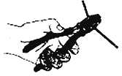 C． D．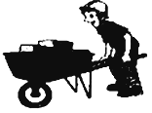
【解答】解：
A、图示剪刀，在使用过程中，动力臂大于阻力臂，是省力杠杆；
B、钢丝钳在使用过程中，动力臂大于阻力臂，是省力杠杆；
C、图示剪刀，动力臂小于阻力臂，是费力杠杆；
D、独轮车在使用过程中，动力臂大于阻力臂，是省力杠杆。
故选：C。
【点评】杠杆的分类主要包括以下几种：①省力杠杆，动力臂大于阻力臂；②费力杠杆，动力臂小于阻力臂；③等臂杠杆，动力臂等于阻力臂。

9．为应对复杂的国际形势，满足国防需要，辽宁舰航母上的国产新型舰载机歼﹣15战机，不惜大量耗油昼夜加紧训练，战机飞离甲板后，下列说法不正确的是（ ）
A．歼﹣15战机的质量不变，机械能增大
B．辽宁舰底部所受水的压强变小
C．辽宁舰所受的浮力变小
D．歼﹣15战机的升力的产生是因为流体压强与流速的关系
【解答】解：
A、战机飞离甲板后，飞机的高度增大、速度增大，其重力势能和动能都增大，则在此过程中飞机的机械能将变大，但不惜大量耗油昼夜加紧训练，所以战机的质量减小，故A错误；
BC、当战机飞离甲板后，辽宁舰的总重力减小，但仍然漂浮，则它所受到的浮力减小，故C正确；
辽宁舰所受浮力减小，排开水的体积会减小，吃水深度h会减小，由p=ρgh可知，其舰底受到水的压强变小，故B正确；
D、由于机翼上表面弯曲、下表面平直，所以空气通过机翼上方的空气流速大、压强较小，机翼下方的空气流速小、压强大，使飞机受到一个向上的升力，故D正确；
故选：A。
【点评】本题考查机械能的判断、物体漂浮时浮力等于重力的应用、液体压强的判断等，难度适中。

10．如图所示，电源电压不变，先闭合S₁，再闭合S₂，下列说法正确的是（ ）
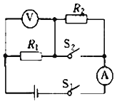
A．电压表、电流表示数均变小
B．电压表示数变大，电路总功率变大
C．电压表示数不变，总电阻变小，电流表示数变大
D．电压表与电流表示数的比值变大
【解答】解：
由图可知，先闭合S₁时，两电阻串联，电流表测量电路中的电流，电压表测R₁两端的电压；根据串联电路的电压特点可知，其示数小于电源电压；
再闭合S₂，R₂被短路，电路为R₁的简单电路，电流表测量电路中的电流，电压表测量的是电源电压，所以电压表的示数变大；R₁的电阻小于两电阻串联的总电阻，即总电阻减小，根据欧姆定律可知，电路中的电流变大，即电流表示数变大；故AC错误；
电源电压不变，电流变大，根据P=UI可知，电路的总功率变大，故B正确；
由欧姆定律可知，电压表与电流表示数的比值为电阻R₁的阻值，则该比值保持不变，故D错误。
故选：B。
【点评】本题考查了电路的动态分析，涉及到串联电路的特点和欧姆定律，关键是开关闭合、断开时电路连接方式的辨别和电表所测电路元件的判断。

二、多项选择题（每小题3分，共9分．每小题有两个或两个以上选项是正确的．选项不全但都正确的得1分，有错误选项不得分）
11．（3.00分）关于生活中的透镜，下列描述合理的是（ ）
A．放映幻灯片时，在屏幕上得到的是幻灯片上景物的倒立放大的实像
B．看电影时，屏幕上的像相对于胶片成的是倒立缩小的实像
C．用放大镜观察物体时，物体与放大镜的距离必须小于一倍焦距
D．生活中用凸透镜矫正近视眼
【解答】解：
A、放映幻灯片时，根据凸透镜成像规律可知，在屏幕上得到的是幻灯片上景物的倒立、放大的实像，故A正确；
B、看电影时，电影中凸透镜的作用相当于投影仪，成的是倒立、放大的实像，故B错误；
C、用放大镜观察物体时，物体必须放在一倍焦距之内，故C正确；
D、凹透镜对光线具有发散作用，可以矫正近视眼，故D错误。
故选：AC。
【点评】本题考查了凸透镜成像的应用、近视眼的矫正方法，属于基础知识。

12．（3.00分）小庆家买了新楼房，为了搬运装修材料，设计了如图所示的滑轮组，已知动滑轮和装货物的箱子共重100N，一次提升重500N的材料到12m高的楼上，绳重和摩擦忽略不计，则此过程中，下列说法正确的是（ ）
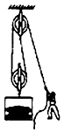
A．工人提升重物时，绳上的拉力为300N
B．工人做的有用功是6000J
C．工人做的总功是10800J
D．滑轮组的机械效率为83.3%
【解答】解：
A、由图知，n=2，绳重和摩擦忽略不计，则绳端的拉力：
F=（G+G_{轮+箱}）=×（500N+100N）=300N，故A正确；
B、工人做的有用功：
W_{有用}=Gh=500N×12m=6000J，故B正确；
C、拉力端移动的距离：s=2h=2×12m=24m，
拉力做的总功：
W_{总}=Fs=300N×24m=7200J，故C错；
D、滑轮组的机械效率：
η=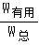=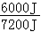×100%≈83.3%，故D正确。
故选：ABD。
【点评】本题考查了使用滑轮组时有用功、总功、机械效率的计算，利用好关系式：绳重和摩擦忽略不计，拉力F=（G+G_{轮+箱}）。

13．（3.00分）如图所示，定值电阻R₀=10Ω，滑动变阻器R的最大阻值为20Ω，灯泡L上标有“3V 0.6W”的字样，忽略灯丝电阻的变化。只闭合开关S、S₁，并把R的滑片移到最右端，电流表的示数为0.1A，下列说法正确的是（ ）
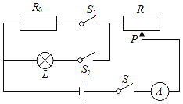
A．电源电压为3V
B．此电路的最小功率为0.3W
C．此电路的最大功率为1.5W
D．通过灯泡L的最大电流为0.2A
【解答】解：（1）只闭合开关S、S₁，R的滑片移到最右端，R₀与滑动变阻器串联，R的滑片移到最右端连入电路的电阻为20Ω，则总电阻：
R=R₀+R_{滑}=10Ω+20Ω=30Ω，
由I=可得，电源的电压：
U=IR=0.1A×30Ω=3V；故A正确；
（2）若三个开关都闭合，R的滑片移到最左端连入电路的电阻为0Ω，所以灯泡与R₀并联，此时电路中的电流最大；
则：P₀==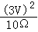=0.9W，
灯泡两端的电压U_{L}=U=3V，与额定电压3V相等，则灯泡正常发光；
由P=UI可得通过灯泡的最大电流为：
I_{L}==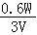=0.2A，故D错误；
P_{L}=P_{额}=0.6W，
所以最大总功率P_{最大}=P₀+P_{L}=0.9W+0.6W=1.5W；故C正确；
（3）由于R_{L}==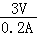=15Ω＞R₀=10Ω；根据电阻的串并联特点可知：
当灯泡与滑动变阻器R的最大值串联时电路中的总电阻最大，电流最小，则总功率最小；
为：P_{最小}=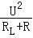=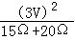=0.3W；故B正确；
故选：ABC。
【点评】本题考查了串并联电路的特点和欧姆定律、电功率公式的灵活运用，要注意灯泡正常发光时的电压和额定电压相等。

三、填空题（每小题2分，共20分）
14．WiFi是将电脑、手机与互联网以无线方式连接的技术，可进行信息、文件等材料的无线传输，此过程中各种信息是靠 电磁波 来传输的，它在真空中的传播速度是 3×10⁸m/s 。

【解答】解：
利用WiFi无线上网时，路由器利用电磁波向四周有效范围内的终端传递信息；电磁波的传播速度等于光速，为3×10⁸m/s。
故答案为：电磁波；3×10⁸m/s。
【点评】该题考查了电磁波的应用及电磁波的传播深度，是一道基础性题目。

15．今年5月在黑龙江省漠河县举行“杜鹃花”节活动中，小红参加了从西林吉镇政府到古莲机场的徒步活动，道路两边白桦林下是绽放的杜鹃花海，以徒步的小红为参照物，杜鹃花是 运动 （选填“运动”或“静止”）的。闻到阵阵杜鹃花香，这是 扩散 现象。
【解答】解：
（1）以徒步的小红为参照物，杜鹃花的位置不断改变，所以是运动的；
（2）物质是由分子组成的，分子永不停息地做无规则运动。我们能闻到杜鹃花香，是杜鹃花的分子运动到空气中，发生扩散的缘故。
故答案为：运动；扩散。
【点评】此题考查了物体运动状态的判断和扩散现象，是一道联系实际的应用题，难度不大。

16．小娇上学出门前照一下镜子正衣冠，当她从距平面镜2m处以1m/s的速度向平面镜靠近时，她在平面镜中的像的大小 不变 （选填“变大”、“变小”或“不变”）；她在平面镜中的像相对于她的速度是 2 m/s。
【解答】解：由于平面镜所成的像是与物体等大的。所以当她向平面镜移动时，她在镜中的像的大小不变；
若人以1m/s速度向平面镜靠近，同时像也以1m/s速度垂直向平面镜靠近，
则像对于她的速度是两速度之和，即2m/s。
故答案为：不变；2。
【点评】（1）平面镜成像的特点：像与物大小相同；像与物到镜面距离相等；像与物对应点连线与镜面垂直；虚像；
（2）视觉感觉像的大小在变化，事实上并没有变。

17．物块A静止在粗糙程度均匀的水平桌面上，如图甲所示，物块A受到水平拉力F的作用，拉力F随时间t变化关系如图乙所示。小萍从t=0开始，每隔2s记录一次物块A的位置（用“•”表示物块A），如图丙所示，6s～12s内物块所受的摩擦力为 6 N，10s～14s内物块的平均速度为 5.5 cm/s。
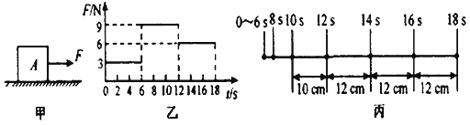
【解答】解：
（1）由图丙知，12s～18s内物块在相同时间内通过的路程相等，所以此时间内物块做匀速直线运动，物块受到的摩擦力为滑动摩擦力，由图乙可知此时的拉力F=6N，由二力平衡条件可得，滑动摩擦力f=F=6N；
由图丙可知，6～10s内，物块处于运动状态，物块受到的摩擦力为滑动摩擦力，滑动摩擦力的大小与接触面的粗糙程度、物体间的压力大小有关，由于接触面的粗糙程度与物体间的压力都不变，所以滑动摩擦力大小不变，即6s～12s内物块所受摩擦力仍等于6N；
（2）由图丙知，10s～14s内物块的平均速度：v==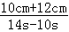=5.5cm/s。
故答案为：6；5.5。
【点评】本题是有关力和图象的综合分析题目，在分析过程中，关键能够根据图丙确定物体的运动状态变化，根据二力平衡条件确定摩擦力的大小。

18．注射器的针头做得很尖，其目的是为了增大 压强 ；注射器能将药液吸入针管是利用了 大气压 的作用。
【解答】解：由公式p=可知，注射器的针头做得很尖，是在压力一定时，通过减小受力面积来增大压强的。
注射器能将药液吸入针筒是因为针筒内的气压减小，外界大气压把药液压入针筒。
故答案为：压强；大气压。
【点评】此题考查学生对增大压强的方法及其应用和大气压应用。贴近生活实际，便于激发学生探究物理现象的兴趣，同时，也体现了新课程的指导思想。

19．如图的两个容器中盛有同种相同质量的液体， 乙 （选填“甲”或“乙”）容器底受到的压强大，原因是 同一液体内部深度越大，液体压强越大 。
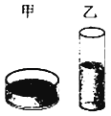
【解答】解：
由图知，液体的深度h_{甲}＜h_{乙}，
因为都是同一种液体，
所以由p=ρgh可知，p_{甲}＜p_{乙}，即乙容器底受到的压强大。
故答案为：乙；同一液体内部深度越大，液体压强越大。
【点评】本题考查液体压强公式的应用，关键知道影响液体压强的大小因素是液体的深度和液体的密度。

20．如图甲所示的平底薄壁玻璃杯的底面积为30cm²，装满水后水深0．lm，如图乙所示现将个体积为50cm³的木块缓慢放入水中，静止后有的体积露出水面。则水对杯子底部的压强是 1×10³ Pa，木块的密度是 0.6 g/cm³。
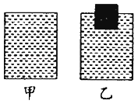
【解答】解：（1）水对杯子底部的压强：
p=ρ_{水}gh=1×10³kg/m³×10N/kg×0.1m=1×10³Pa；
（2）木块漂浮，受到的浮力等于其重力，F_{浮}=G，
ρ_{水}gV_{排}=ρ_{木}gV，即ρ_{水}gV=ρ_{木}gV，
所以木块的密度：
ρ_{木}=ρ_{水}=×1g/cm³=0.6g/cm³。
故答案为：1×10³；0.6。
【点评】此题主要考查的是学生对液体压强、浮力和重力计算公式的理解和掌握，难度不大，知道漂浮时浮力等于其重力是解决此题的关键。

21．如图所示的杠杆（自重和摩擦不计），O是支点，A处挂一重为50N的物体，为保证杠杆在水平位置平衡，在中点B处沿 F₂ （选填“F₁”、“F₂”或“F₃”）方向施加的力最小，为 100 N。
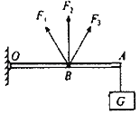
【解答】解：
为使拉力最小，动力臂要最长，拉力F的方向应该垂直杠杆向上，即竖直向上（F₂），动力臂为OB最长，
杠杆在水平位置平衡，根据杠杆的平衡条件：
F₂×OB=G×OA，由于OA是OB的二倍，所以：F=2G=100N。
故答案为：F₂；100。
【点评】本题考查了学生对杠杆平衡条件的掌握和运用，根据动力臂最长时最省力找出动力臂是本题的关键。以支点到力的作用点的距离当成力臂时是最大的力臂。

22．如图为电能表的实物图，小文只让家里的空调单独工作，测出36s内电能表转盘转过25r，则空调这段时间内消耗的电能是 3.6×10⁴ J，空调的实际功率为 1000 W。
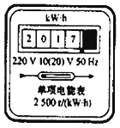
【解答】解：
2500r/kW•h表示的是电路中每消耗1kW•h的电能，电能表的转盘转2500r，
空调工作时，电能表转盘转动25r消耗的电能：
W=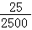kW•h=0.01kW•h=0.01×3.6×10⁶J=3.6×10⁴J；
空调工作的时间t=36s，
空调的实际功率：
P==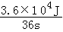=1000W。
故答案为：3.6×10⁴；1000。
【点评】本题考查了用电器消耗电能和电功率的计算，理解“2500r/kW•h”的含义是本题的关键。

23．下列三种测量仪器中，使用正确的是 A （选填“A”、“B”或“C”），其读数为 0.5A 。
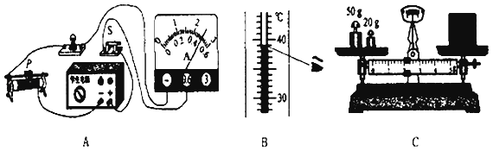
【解答】解：
（1）如图A所示，电流表串联在电路中，并且电流从正接线柱流入、从负接线柱流出，电流表的连接是正确的；电流表的量程为0～0.6A，分度值为0.02A，读数为0.5A；
（2）如图B所示，温度计读数时，视线没有与液柱上表面相平，故温度计的读数方法错误；
（3）如图C所示，将被测物体放在右盘里、砝码放在左盘里，所以托盘天平的使用方法错误。
故答案为：A；0.5A。
【点评】本题考查了电流表、温度计和天平的使用方法，属于基础题目。

四、探究与实验题（24题6分，25题8分，26题10分，共24分）
24．（6.00分）李悦和小组同学利用实验室开放日，合作“探究冰熔化时温度的变化规律”的实验，实验装置如图甲所示。
时间/min | 0 | 5 | 10 | 15 | 25 | 35 | 45 | 55 | 65
温度/℃ | 100 | 71 | 55 | 45 | 35 | 28 | 24 | 22 | 22
（1）冰的熔化图象如图乙所示，可知冰是 晶体 （选填“晶体”或“非晶体”）。
（2）喜欢探究的李悦和同学们，接下来撤去部分器材，装置稍加改动并倒掉一部分水，“探究水沸腾时温度变化的特点”，如图丙，他们发现在沸腾过程中，水的温度 不变 （选填“升高”、“不变”或“降低”），需继续 吸热 （选填“吸热”或“放热”）。
（3）同学们又进一步探究了沸水自然冷却过程中温度随时间的变化情况，记录数据如上表。
①请在图丁中坐标纸上用描点画出上述温度随时间变化的曲线。
②根据图象，你发现的规律是： 随着时间的增长，温度下降的越来越慢 。
③如果要喝一杯奶茶，有两种方案可供选择：
A、先将滚烫的热茶冷却5min，然后加一匙冷牛奶；
B、先将一匙冷牛奶加进滚烫的热茶中，然后冷却5min，结合本次探究，你认为 A 方案的冷却效果较好。
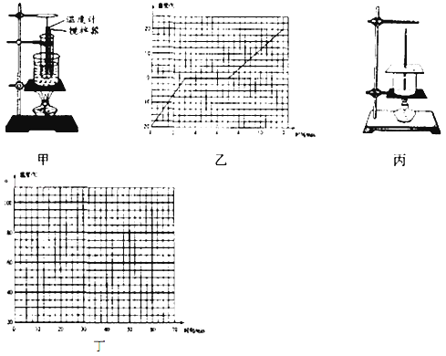
【解答】解：
（1）由表格数据知，冰在熔化过程中，继续吸热、温度不变，有一定的熔化温度，因此冰属于晶体。
（2）水在沸腾过程中，水沸腾的特点是需继续吸热但温度不变；
（3）①根据时间和水的温度描点连线得：
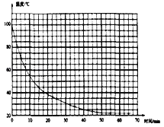；
②水在自然冷却过程中，将热传给周围空气，由图象可以看出，当温度降低到22℃时，不再变化了，说明环境温度为22℃；
③由图看出温度变化特点是，先快，后慢，再不变。
根据水的温度降低的规律，如果要使一杯热的奶茶快速冷却，最好的办法是先将滚烫的热茶冷却5min，然后加一匙冷牛奶，即方案A效果更好。
故答案为：（1）晶体；（2）不变；吸热；（3）①见上图；②随着时间的增长，温度下降的越来越慢；③A；
【点评】在做实验时，应能熟练装配实验的装置，并能分析实验条件对其结果的影响，同时要学会分析温度随时间变化的图象。在“探究水的沸腾实验”中，能通过数据或图象准确找出沸点温度，同时知道水沸腾的特点。

25．（8.00分）简单机械为我们解决问题带来很多方便，下面我们就利用它探究我们学习中的疑惑。
（1）小华小组测小车的平均速度如图甲所示；
①请根据图中所给的信息回答：s_{AB}= 4.00 cm，t_{BC}= 1 s。
②让小车从A点自由滑下，经B点到C点，则v_{AB} ＜ v_{AC}（选填“=”、“＜”或”＞”）。
（2）课外实验小组林琳同学安装了如图乙装置想探究阻力对物体运动的影响，做了三次实验。通过三次实验林琳小组总结出小车在毛巾、棉布、木板表面受到的阻力不同，速度减小得快慢不同，分析出如果物体受到的阻力为零，速度就不会改变。从而理解了牛顿第一定律是经过 B （A．实验 B．实验加推理概括）得出的定律。
（3）林琳小组完成上述实验后添加了一个木块和两个质量不同的小球，又利用装置丙探究影响动能大小的因素，在此实验中是通过观察 观察木块移动的距离 判断动能大小的。试想如果实验所用的木板绝对光滑，她的实验 不能 （选填“能”或“不能”）成功。
（4）上述三个力学实验中均用到了物理学中的同一种简单机械是 斜面 ；举出一个日常生活中利用此机械的实例： 盘山公路 。
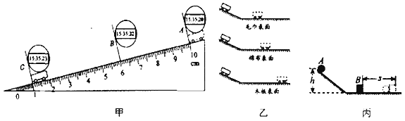
【解答】解：（1）①由图知，小车通过AB段的路程：s_{AB}=10.00cm﹣6.00cm=4.00cm=0.04m；BC段的时间：t_{BC}=15：35：23s﹣15：35：22s=1s，
②AB段的时间：t_{AB}=15：35：22﹣15：35：20=2s，
则v_{AB}==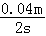=0.02m/s；
小车通过AC段的路程：s_{AC} =10.00cm﹣1.00cm=9.00cm=0.09m；t_{AC}=15：35：23﹣15：35：20=3s，
则v_{AC} ==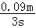=0.03m/s；
所以则v_{AB}＜v_{AC}
（2）通过三次实验林琳小组总结出小车在毛巾、棉布、木板表面受到的阻力不同，速度减小得快慢不同，分析出如果物体受到的阻力为零，速度就不会改变。从而推理概括出了牛顿第一定律，故选B。
（3）小球推动木块在水平面上运动，木块被推动的距离越大，球的动能越大，通过木块被推动距离的大小间接反映球的动能大小，应用了转换法。
若水平面光滑，木块不受摩擦力，由牛顿第一定律可知木块将永远运动下去。木块通过的距离无法确定，做功的多少也无法确定。所以小车动能的大小就无法比较。
（4）三个实验都用到了斜面，在实际生活生产中应用了斜面工作原理的实例有盘山公路和螺丝钉的螺纹等，都是为了省力。
故答案为：（1）①4.00；1；②＜；（2）B；（3）观察木块移动的距离；不能；（4）斜面；盘山公路。
【点评】本题以斜面为背景考查了“测小车的平均速度”、“探究阻力对物体运动的影响”、“探究影响动能大小的因素“三个实验，其中测量平均速度有一定的难度，一定学会读出路程和时间，按平均速度的定义代入v=算出平均速度。

26．（10.00分）小鹏在探究“通过导体的电流与导体两端电压的关系”时，电路如图甲所示，电源电压保持不变，R为定值电阻。
（1）请用笔画线代替导线，将图中的电路按甲图连接完整（要求导线不交叉）
（2）连接电路时，开关应该处于 断开 状态，实验前滑动变阻器的滑片应位于 A （选填“A”或“B”）端。滑动变阻器的作用除了保护电路外，还起到了 改变导体两端电压 的作用。
（3）电路连接正确后，闭合开关，发现电压表有示数但电流表无示数，此时出现的故障可能是 D （选填字母）。
A．滑动变阻器短路
B．电流表断路
C．电阻R短路
D．电阻R断路
（4）排除故障后，小鹏又取了两个定值电阻，想利用这些器材继续探究“电压不变时，电流与电阻的关系”。实验中所用电阻的阻值分别为5欧、10欧、20欧，电源电压为6V，分别接入三个定值电阻，调节滑动变阻器的滑片，记录数据，得到了如图丙所示的图象。由图象可以得出结论： 电压一定时，通过导体的电流与导体的电阻成反比 。
（5）上述实验中，
①小鹏用5Ω的电阻做完实验后，保持滑动变阻器滑片的位置不变。接着把R换为10Ω的电阻接入电路，闭合开关，应向 A （选填“A”或“B”）端移动滑片，直至电压表示数为 2 V时，读出电流表的示数。
②小鹏又把R换为20Ω的电阻接入电路，闭合开关，无论怎样移动滑片，电压表都不能达到所控制的电压值，是因为 滑动变阻器的最大阻值过小 ，为完成整个实验，应该选取滑动变阻器 A （选填字母）。
A．“50Ω 1.0A
B．“30Ω 1.0A”
C．“20Ω 1.0A”
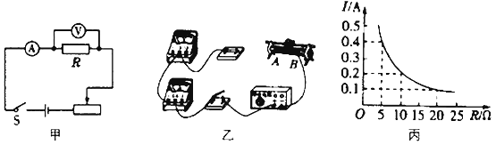
【解答】解：（1）将电压表并联在定值电阻两端，滑动变阻器要求一上一下连接，如图所示：
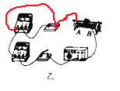
（2）连接电路时，开关应该处于断开状态，实验前滑动变阻器的滑片应位于阻值最大处即A端，滑动变阻器的作用除了保护电路外，还起到改变导体两端电压的作用；
（3）电压表有示数，说明电压表与滑动变阻器、电流表、电源是通路；
电流表没有示数，说明电流表、定值电阻、滑动变阻器中有一处是断路的；综合分析可知：电流表、滑动变阻器位置是导通的，所以应为定值电阻断路；故选D；
（4）由图丙知，电流和电阻的积为：U=IR=0.4A×5Ω=0.2A×10Ω=0.1A×20Ω=2V，故图象可以得出结论：
电压一定时，通过导体的电流与导体的电阻成反比；
（5）①根据串联分压原理可知，将定值电阻由5Ω改接成10Ω的电阻，电阻增大，其分得的电压增大；
探究电流与电阻的实验中应控制电压不变，即应保持电阻两端的电压不变，根据串联电路电压的规律可知应增大滑动变阻器分得的电压，由分压原理，应增大滑动变阻器连入电路中的电阻，所以滑片应向A端移动，使电压表的示数为2V；
②小鹏又把R换为20Ω的电阻接入电路，闭合开关，无论怎样移动滑片，电压表都不能达到所控制的电压值，是因为滑动变阻器的最大阻值过小；
电阻两端的电压始终保持2V不变，根据串联电路电压的规律，变阻器分得的电压：
U_{滑}=6V﹣2V=4V，变阻器分得的电压为电压表示数的=2倍，根据分压原理，当接入20Ω电阻时，变阻器连入电路中的电阻为：
R_{滑}=2×20Ω=40Ω，故为了完成整个实验，应该选取最大阻值至少40Ω的滑动变阻器，即选A；
故答案为：（1）如上图；（2）断开；A；改变导体两端电压；（3）D；（4）电压一定时，通过导体的电流与导体的电阻成反比；（5）①A；2；②滑动变阻器的最大阻值过小；A。
【点评】本题探究“电压不变时，电流与电阻的关系”，考查电路的连接、数据分析、操作过程、控制变量法、对器材的要求等知识。

五、分析与交流题（27题5分，28题5分，共10分）
27．（5.00分）汽车给我们出行带来了很大的方便，那么你对汽车的构造了解多少呢？下图是轿车的基本结构简图，请你仔细观察此图，任意选出图中所标记的5个部分，分别写出包含的一条物理知识（注意：所回答的知识不要与示例重复）。
示例：轮胎的花纹﹣﹣增大接触面的粗糙程度来增大摩擦。
【解答】答：观后镜﹣﹣光的反射；
散热水箱﹣﹣水的比热容较大，致冷效果好；
电池﹣﹣充电时将电能转化为化学能，放电时将化学能转化为电能；
蝶式刹车﹣﹣增大压力增大摩擦；
汽油机﹣﹣内能转化为机械能；
方向盘﹣﹣省力杠杆。
【点评】本题是一道开放题，能全面掌握材料中的信息，并能找出物理知识在其中的应用，是解答的关键。

28．（5.00分）阅读下列材料，并回答问题。
在伏安法测电阻的实验中，可以有以下两种测量方法，分别叫内接法和外接法。如图所示，分别为实验电路的一部分。电流表与电压表都有电阻，它们的电阻叫内阻，电流表的内阻非常小，约为R_{A}=0.05Ω，所以在电学实验中，它的内阻常常忽略不计；电压表的内阻非常大，约为R_{V}=10kΩ，连入电路中通过的电流很小，所以在电学实验中通过它的电流常常忽略不计。但在实际测量中这些忽略不计的物理量却使测量结果产生误差。
博涵同学带领创新实验小组，仔细阅读上述材料后，购买了两个定值电阻并向物理老师借来所需器材进行了测量，两个定值电阻的阻值分别为R₁=5Ω，R₂=20kΩ，小组同学们为了减小实验误差，选择恰当的方法进行了合作探究，分别测出了两个电阻的阻值。
若你也做为博涵创新实验小组的一员，在测量R₁=5Ω的阻值时，请你回答：
（1）此实验中你们选择的恰当方法是 B （选填字母）
A．内接法
B．外接法
（2）用你们选择的方法测得的电阻值比真实值 偏小 （选填“偏大”或“偏小”）
（3）请根据欧姆定律解释测量结果偏大或偏小的原因。
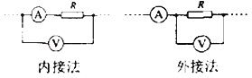
【解答】解：（1）电流表的内阻非常小，约为R_{A}=0.05Ω；电压表的内阻非常大，约为R_{V}=10kΩ，在测量R₁=5Ω的阻值时，若采用内接法，如上左图，电流表测的通过定值电阻的电流是准确的，
定值电阻为电流表内阻的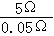=100倍，由分压原理，电流表分去的电压为电压表示数的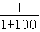U_{V}，﹣﹣﹣﹣﹣﹣①
若采用外接法，电压表测的电压是准确的，定值电阻是电压表内阻的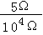=5×10^{﹣4}倍，根据分流原理，设通过定值电阻的电流为I′，由分流原理，则通过电压表的电流为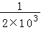I′﹣﹣﹣﹣﹣﹣②
比较①②得，采用外接法对测量的影响较小，选B；
（2）（3）若采用外接法，电压表测的电压是准确的，根据并联电路电流的规律，电流表的示数等于通过定值电阻的真实电流和通过电压表的电流，故电流表示数比通过定值电阻的电流偏大，由定律定律，R=，用这种方法测得的电阻值比真实值偏小。
故答案为：（1）B；（2）偏小；（3）若采用外接法，电压表测的电压是准确的，根据并联电路电流的规律，电流表的示数等于通过定值电阻的真实电流和通过电压表的电流，故电流表示数比通过定值电阻的电流偏大，由定律定律，R=，用这种方法测得的电阻值比真实值偏小。
【点评】本题考查串联、并联电路的规律及欧姆定律的运用。要明确电学实验中，当满足待测电阻阻值远小于电压表内阻时，电流表应用外接法，当电流表内阻远小于待测电阻阻值时，电流表应用内接法。体现了与高中知识的衔接。

六、综合与应用题（29题9分，30题8分，共17分）
29．（9.00分）如图所示，两轮自动平衡电动车做为一种新兴的交通工具备受中学生的喜爱，下表是某型号两轮自动平衡电动车的主要参数，请通过计算解答下列问题：
整车质量 | 20kg
锂电池电压 | 50V
锂电池容量 | 10A•h
（1）图中小夏质量为40kg，轮胎与地面的总接触面积为0.01m²，小夏骑行过程中地面受到的压强为多少？
（2）锂电池充满电后能储存多少焦耳的电能？
（3）锂电池充满电后，小夏多次骑着两轮自动平衡电动车在平直路面上匀速行驶进行测试，最多行驶27km电能恰好耗尽，假设受到的平均阻力是总重力的0.1倍，求此过程中两轮自动平衡电动车的工作效率是多少？
（4）在小夏骑行两轮自动平衡电动车的过程中，为确保安全，请你对他提出一条合理的建议。
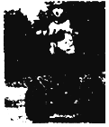
【解答】解：
（1）小夏骑行过程中地面受到的压力：
F=G_{总}=（m_{车}+m_{人}）g=（20kg+40kg）×10N/kg=600N；
小夏骑行过程中地面受到的压强：
p==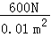=6×10⁴Pa；
（2）锂电池充满电后能储存的电能：
W=UIt=50V×10A×3600s=1.8×10⁶J，
（3）平均阻f=0.1G=0.1×600=60N，
因为电动车匀速直线运动，所以受平衡力，
故F_{牵}=f=60N，
则W_{有}=Fs=60N×2.7×10⁴km=1.6×10⁶J，
工作效率η==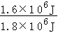×100%=90%。
（4）为确保安全，建议：减速慢行，不要闯红灯，右侧行驶等。
答：（1）小夏骑行过程中地面受到的压强为6×10⁴Pa；
（2）锂电池充满电后能储存1.8×10⁶J的电能；
（3）此过程中两轮自动平衡电动车的工作效率是90%；
（4）为确保安全，建议：减速慢行，不要闯红灯，右侧行驶等。
【点评】本题考查了电功、电功率的计算和功的计算，解决这类综合性题目要求有扎实的物理功底，还要有提取信息的能力，具体分析求解。

30．（8.00分）如图甲是家用电暖器，利用电热给煤油加热取暖。图乙为其简化的电路原理图，已知电阻R₁＞R₂，铭牌见下表。在电暖器跌倒时，跌倒开关S自动断开，切断电源，保证安全。电暖器有“高温挡”、“中温挡”和“低温挡”三个挡位，解答下列问题：
额定电压 | 220V
煤油体积 | 25L
功率选择 | 1600W/1100W/500W  三档可调
操作方式 | 手动
已知c_{煤油}=2.1×10³J/（kg•℃），ρ_{煤油}=0.8×10³kg/m³
（1）煤油温度升高20℃时，吸收了多少焦耳的热量？
（2）电暖器在中温挡时，正常工作的电流为多少？
（3）R₁的阻值为多少？（写出文字说明）
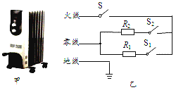
【解答】解：
（1）煤油的体积V_{煤油}=25L=25dm³=25×10^{﹣3}m³，
由ρ=得煤油的质量：
m_{煤油}=ρ_{煤油}V_{煤油}=0.8×10³kg/m³×25×10^{﹣3}m³=20kg，
煤油吸收的热量：
Q_{吸}=c_{煤油}m_{煤油}△t=2.1×10³J/（kg•℃）×20kg×20℃=8.4×10⁵J；
（2）中温档功率P_{中温}=1100W，
由P=UI得正常工作的电流：
I=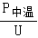=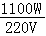=5A；
（3）由题知，R₁＞R₂，由P=可知，当电压一定时，电阻越大、电功率越小，所以S、S₁闭合时只有R₁连入电路，电路中电阻最大，电功率最小，为低温档，P_{低温}=500W，
由P=可得：
R₁=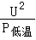=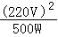=96.8Ω。
答：（1）煤油温度升高20℃时，吸收了8.4×10⁵J的热量；
（2）电暖器在中温挡时，正常工作的电流为5A；
（3）R₁的阻值为96.8Ω。
【点评】本题考查了密度公式、吸热公式、电功率公式的应用，分析电路图得出高、中、低温档的电路组成是关键。

